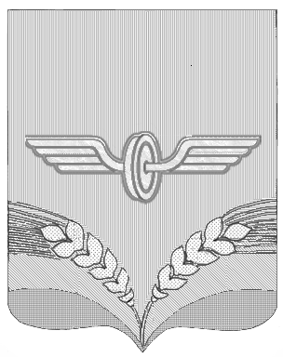

ПРЕДСТАВИТЕЛЬНОЕ СОБРАНИЕ
СОВЕТСКОГО РАЙОНА КУРСКОЙ ОБЛАСТИ
ЧЕТВЁРТОГО СОЗЫВА

РЕШЕНИЕ

от 20.11.2018 года № 12

Об утверждении персонального состава
постоянной комиссии Представительного
Собрания Советского района четвёртого созыва
по местному самоуправлению и правовому
регулированию

Рассмотрев заявления депутатов Представительного Собрания Советского района о вхождении в состав постоянной комиссии Представительного Собрания Советского района по местному самоуправлению и правовому регулированию, и в соответствии со статьёй 28 Устава муниципального района «Советский район» Курской области Представительное Собрание Советского района решило:
1.Утвердить постоянную комиссию Представительного Собрания Советского района четвёртого созыва по местному самоуправлению и правовому регулированию в следующем составе:
Гунько Наталья Петровна - депутат по избирательному округу № 4
Куликова Наталья Николаевна - депутат по избирательному округу № 7
Макаров Василий Владимирович - депутат по избирательному округу № 12
Миронов Александр Дмитриевич - депутат по избирательному округу № 14
Смотров Владимир Витальевич - депутат по избирательному округу № 3
Титов Николай Вячеславович - депутат по избирательному округу № 9
Строкова Светлана Николаевна - депутат по избирательному округу № 15.
2. Утвердить председателем комиссии Представительного Собрания Советского района четвёртого созыва по местному самоуправлению и правовому регулированию Миронова Александра Дмитриевича, депутата по избирательному округу № 14 .
3.Настоящее решение вступает в силу со дня его подписания.

Председатель Представительного
Собрания Советского района Н.В.Алтухов

Глава Советского района В.А.Савельев

